Yazılım Geliştirme Final Projesi Raporu



Asım Emre TUTKUN H5160064

Proje Raporu

<https://github.com/emretutkun/Final_Proje>

Proje*:Maven* kullanarak bir *Spring Boot* projesidir. Projemizde şu REST servisler bulunuyor:

* Öğrenci Ekleme
* Öğrenci Görüntüleme
* Öğrenci Silme

**Bilgi**:Github sitesindeki sizin profilinizdeki Maven kullanılan Spring Boot projesi kullanılmıştır.

Ekran çıktıları aşağıdaki gibidir. Github sitesinde sizin vermiş olduğunuz sıraya göre yapılmıştır.

**Ekran Görüntüler:**

1. **javadoc** 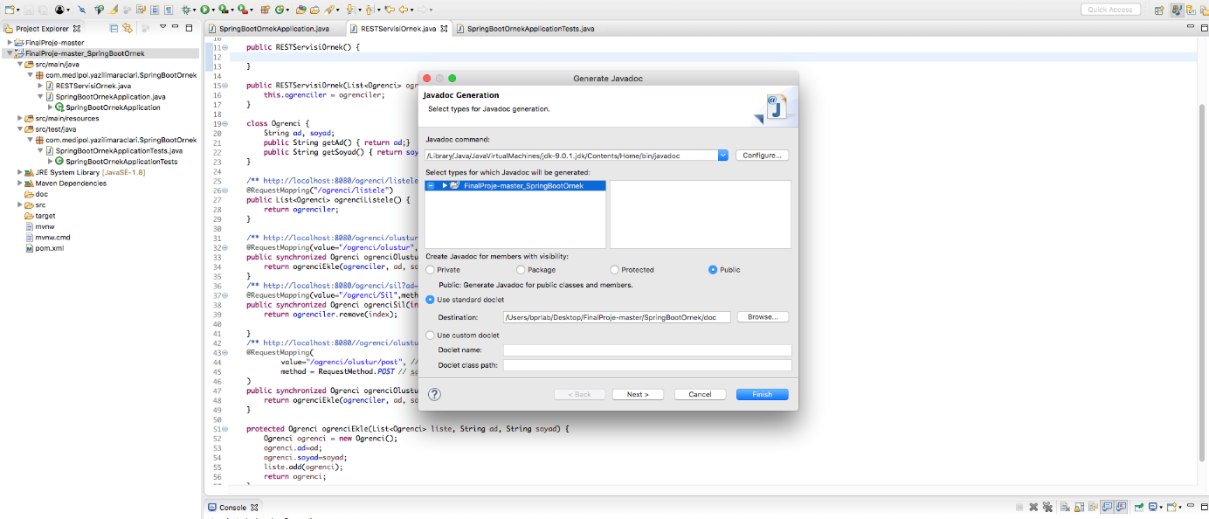
2. javadoc

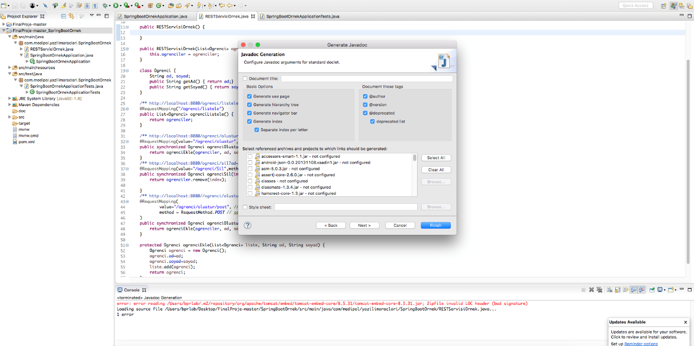

1. **javadoc**

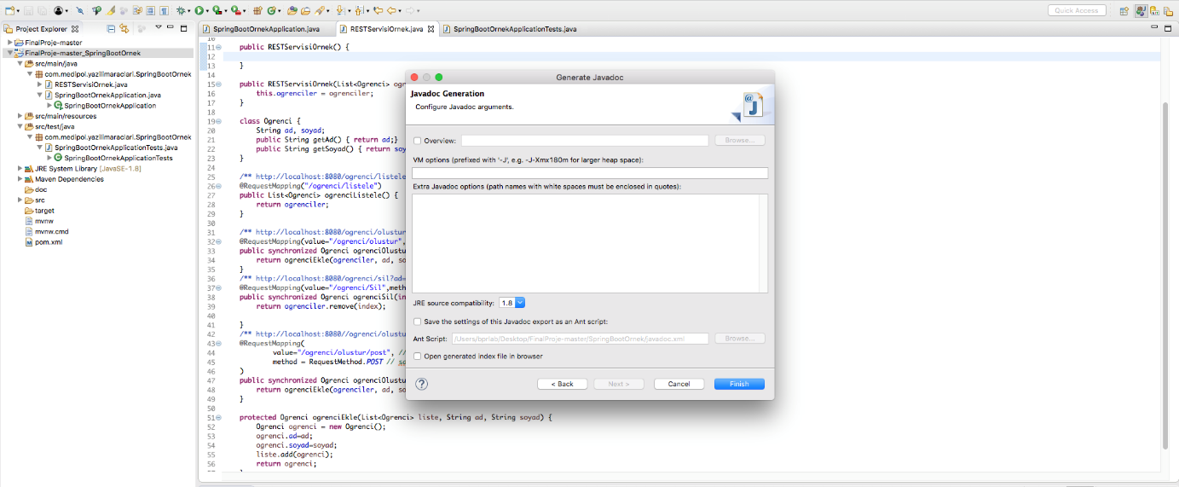

1. **javadoc**

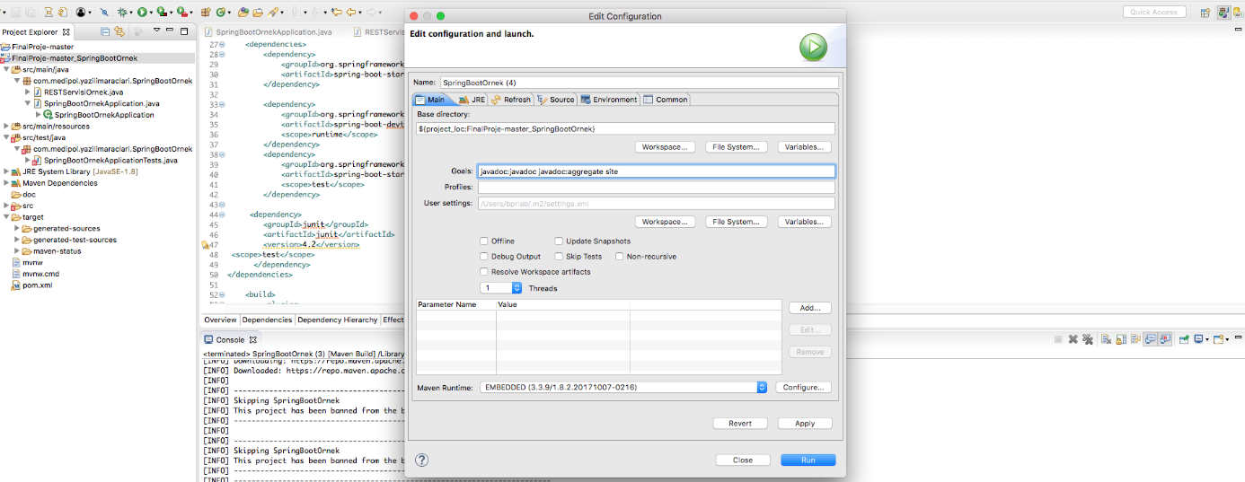

1. **javadoc**

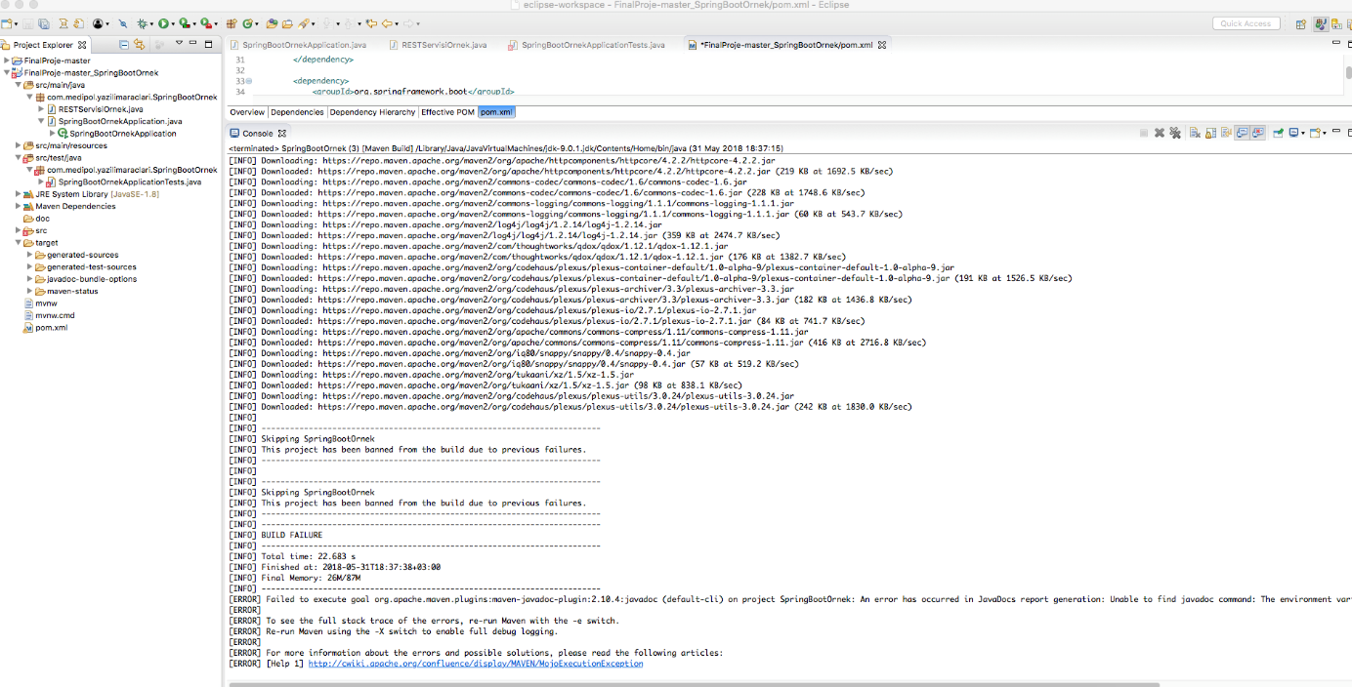

**6-Junit**

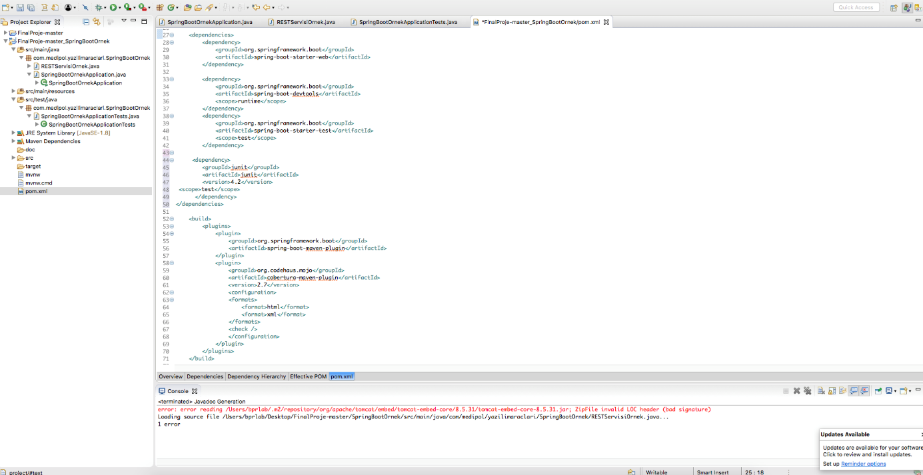

**7- Junit**

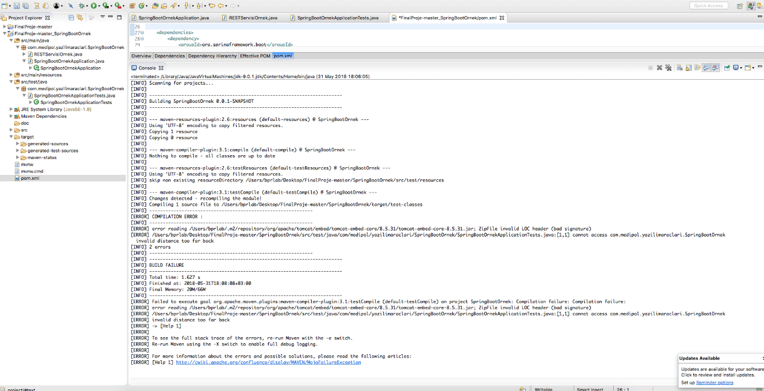

### 8- Javadoc & Maven Site

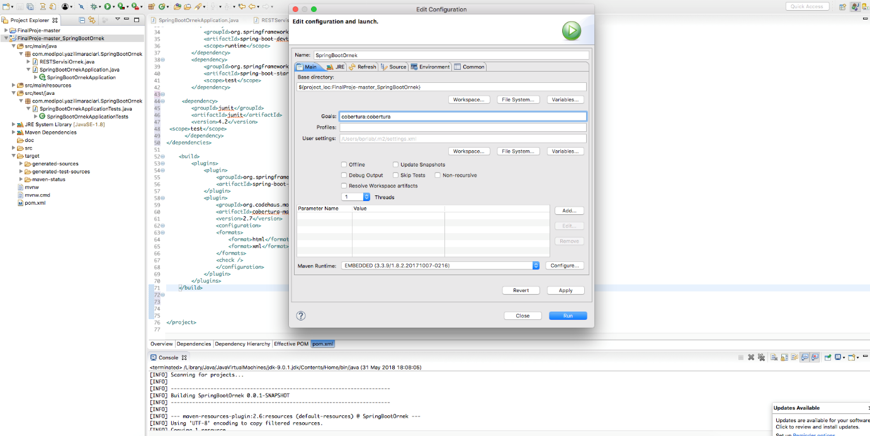

**9-Cobertura**

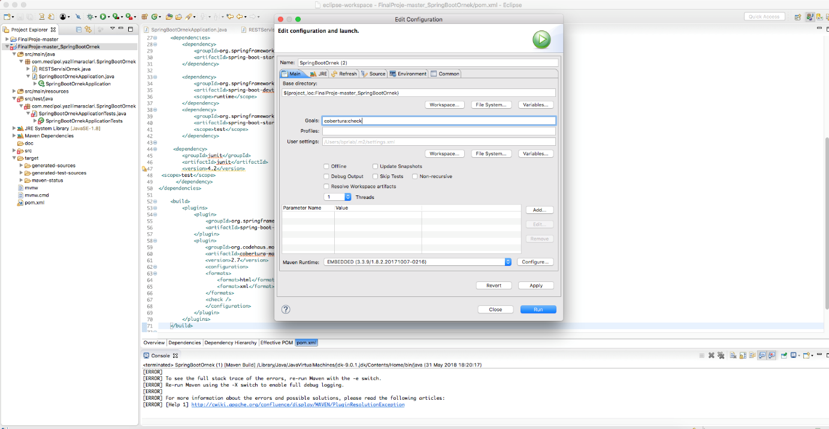

**10-Cobertura**

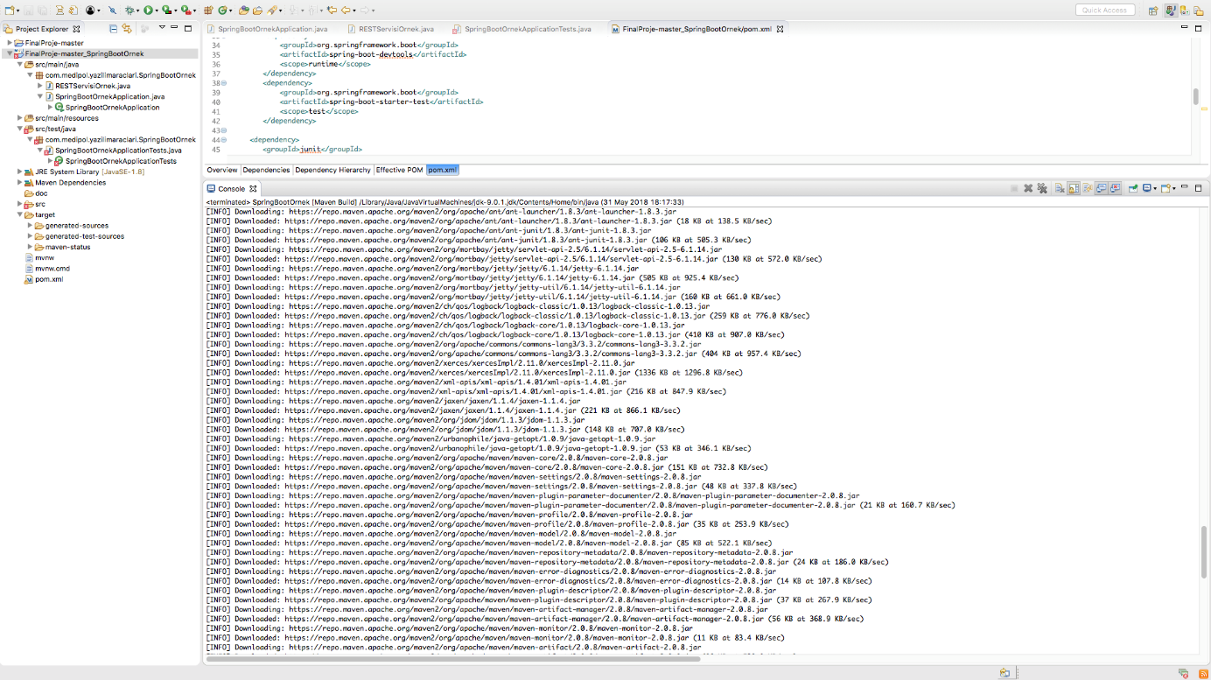

**11-** **GitHub Repository**

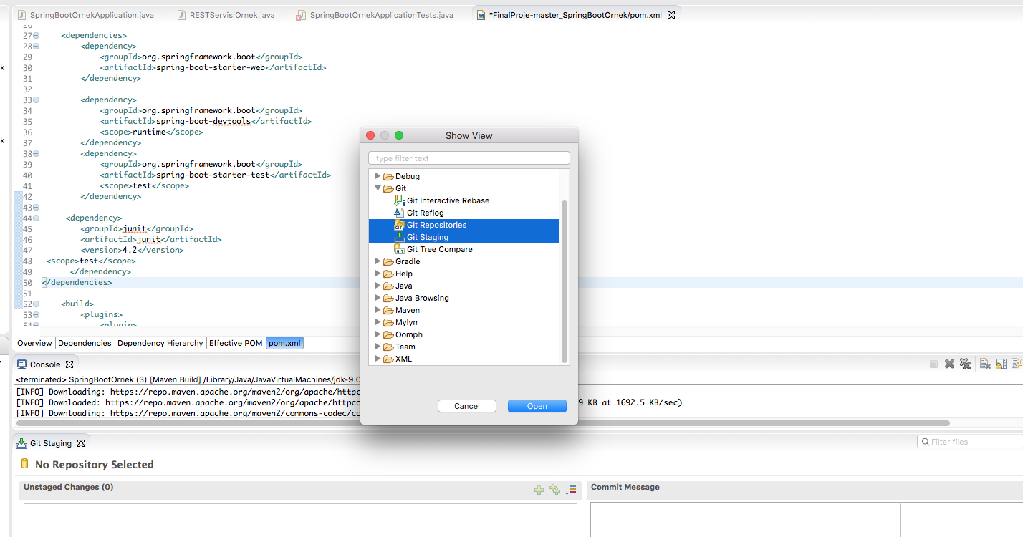

**12-** **GitHub Repository**

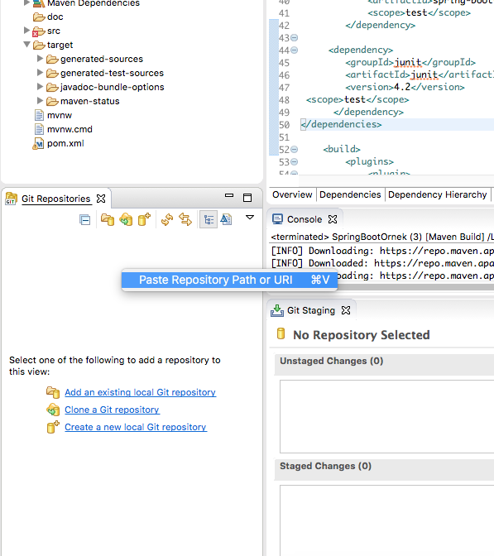

**13-** **GitHub Repository**

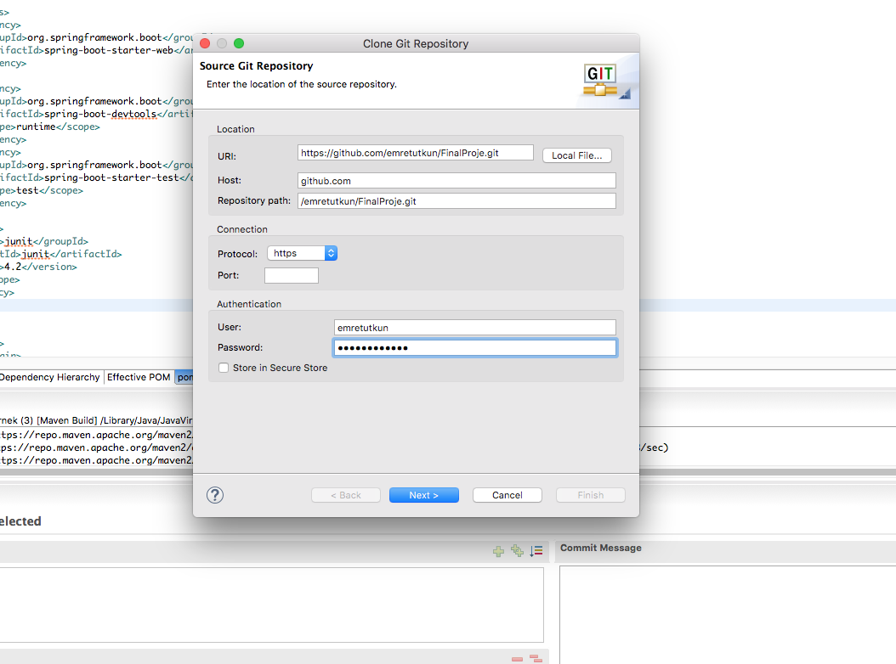

**14-** **GitHub Repository**

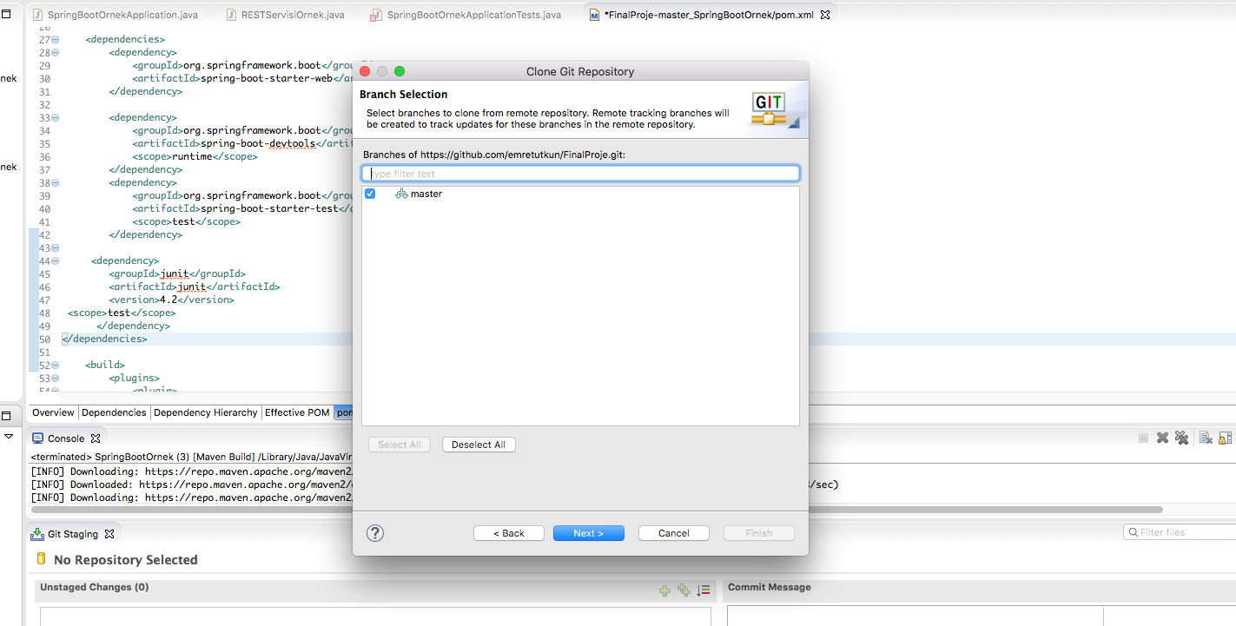

**15-** **GitHub Repository**

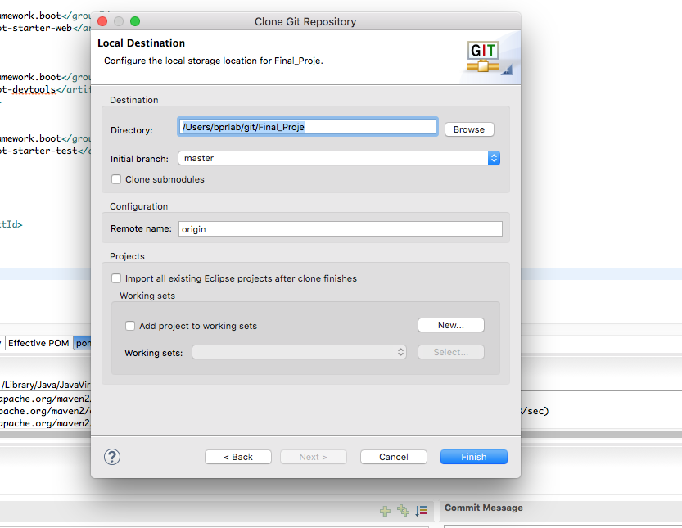

**16-** **GitHub Repository**

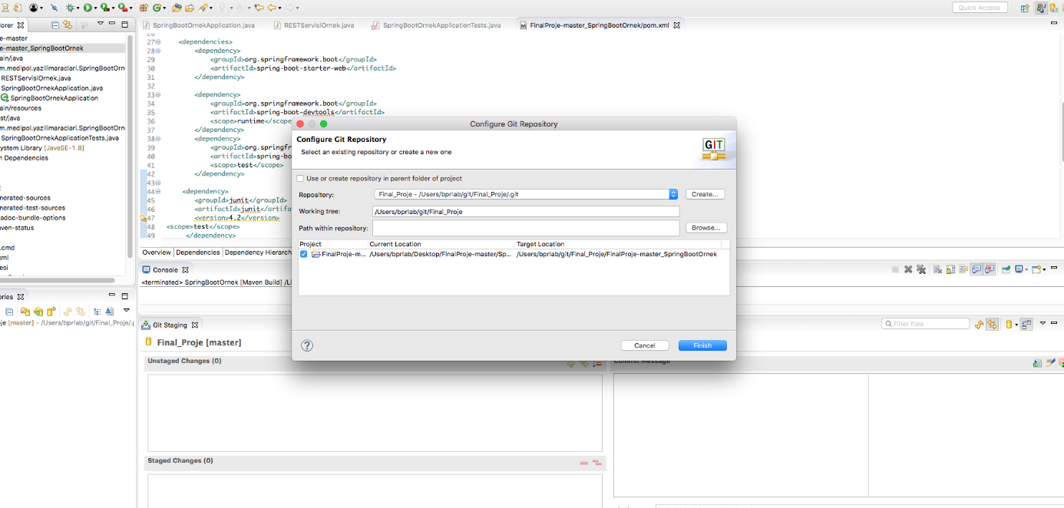

**17-** **GitHub Repository**

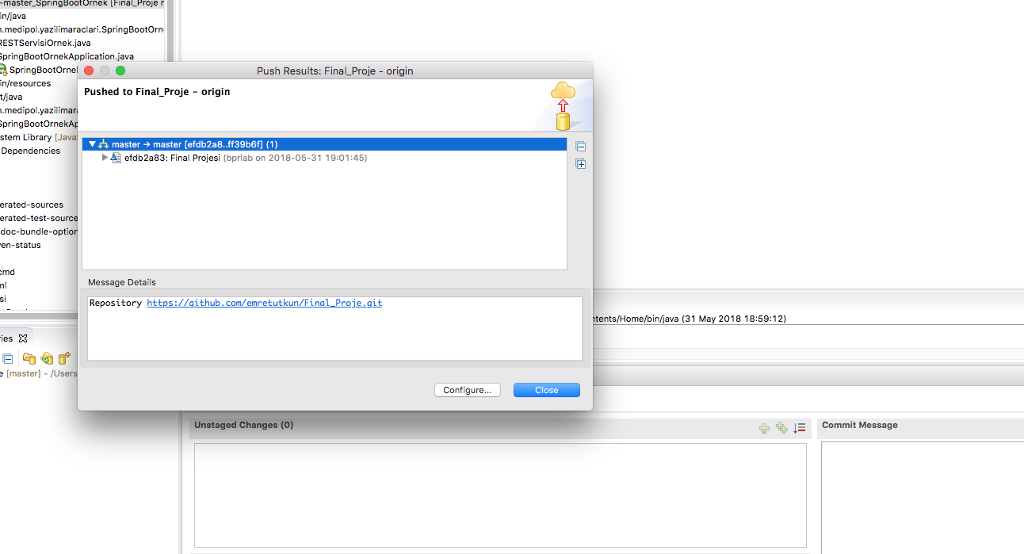

**18-** **GitHub Repository**

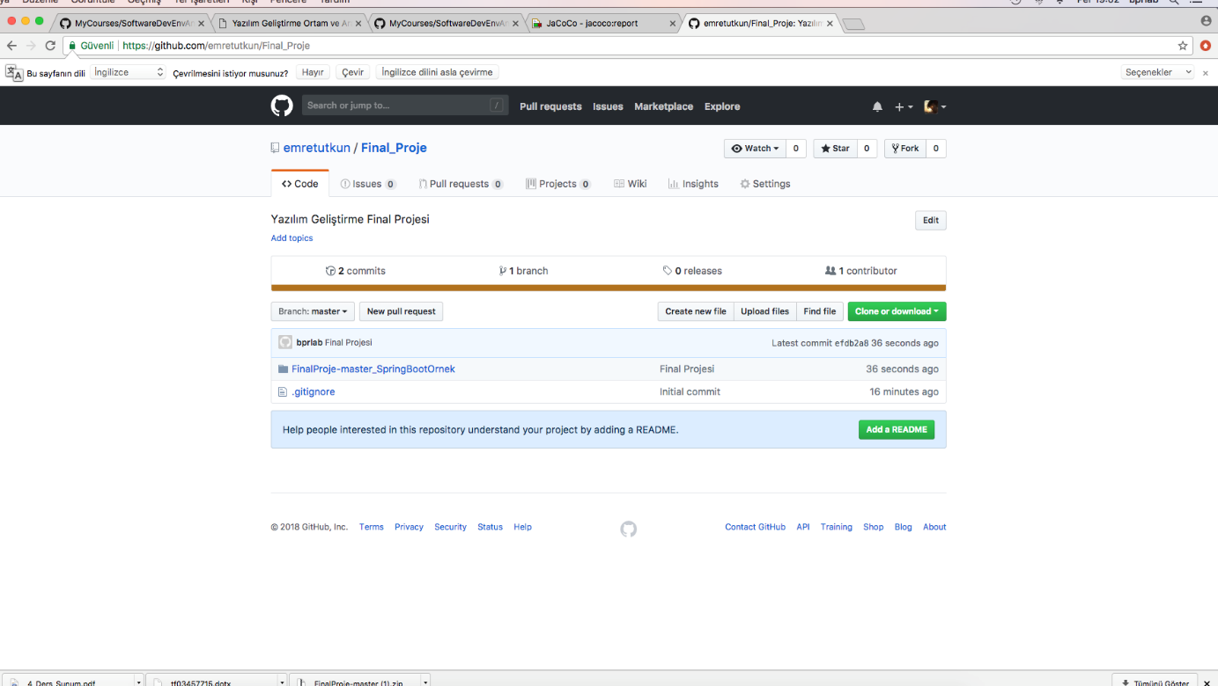

**19-** **TRAVIS CI**

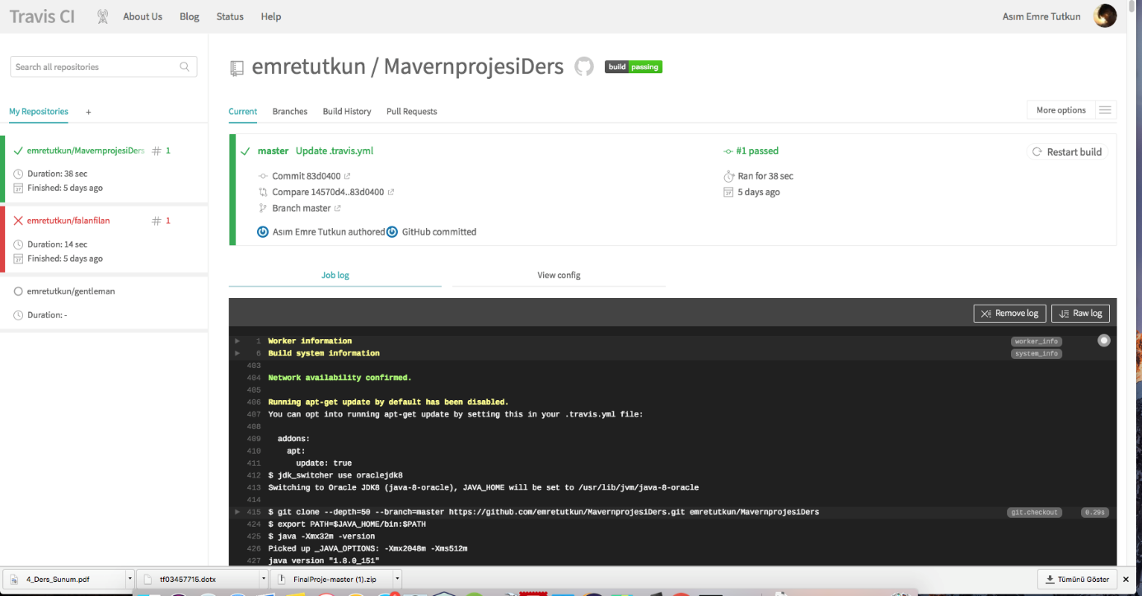

**20-** **TRAVIS CI**

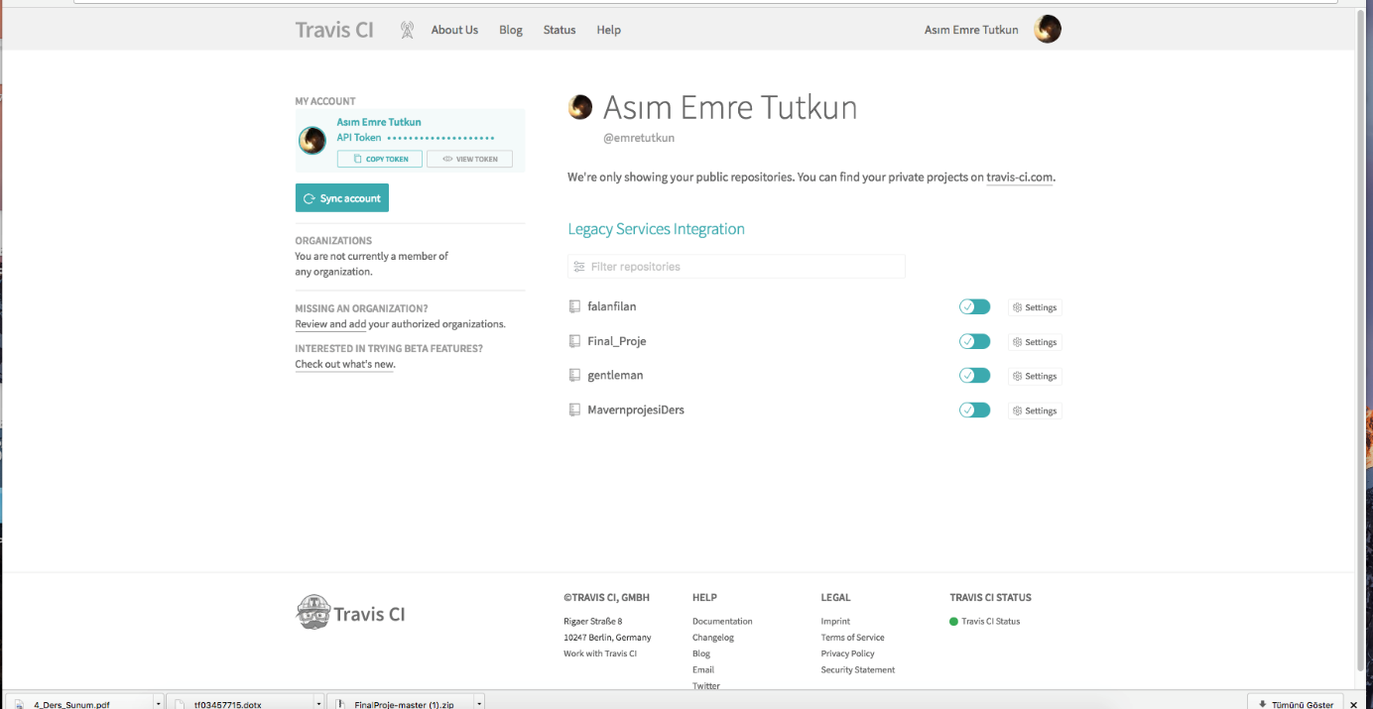

**21-** **TRAVIS CI**

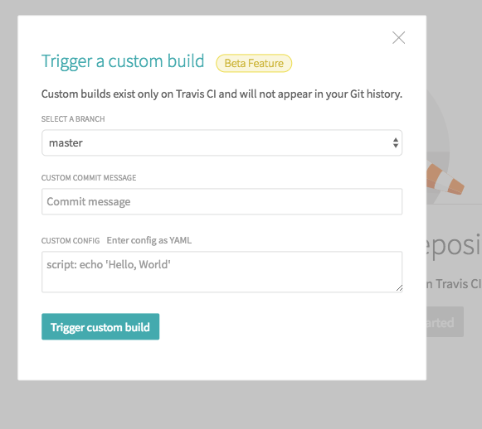

**22-** **TRAVIS CI**

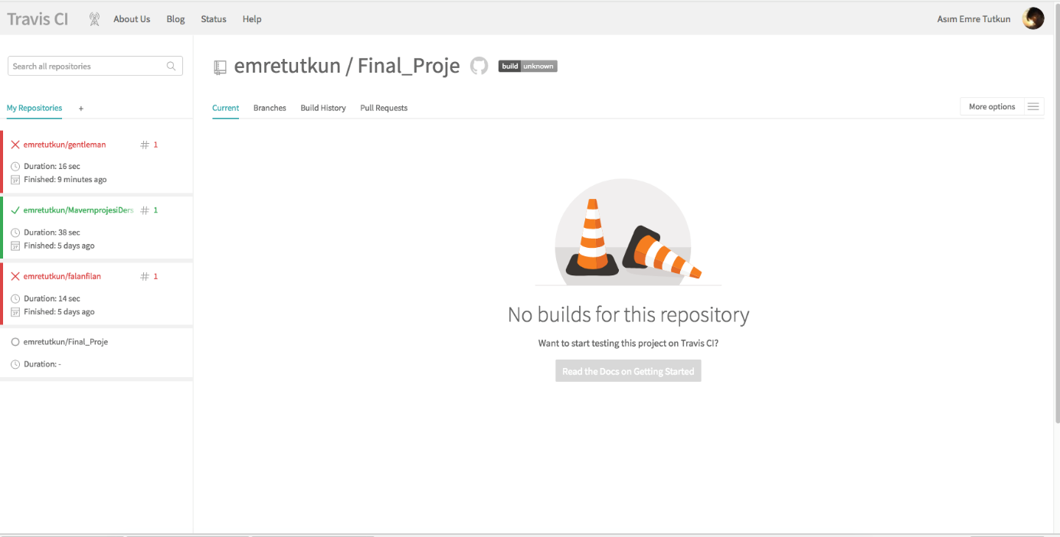

**23-** **TRAVIS CI**

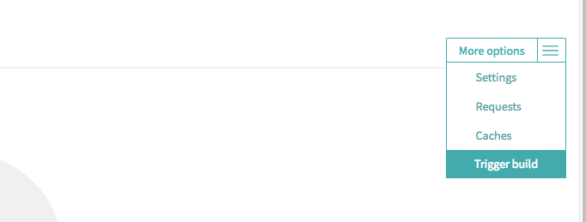

**24-** **TRAVIS CI**

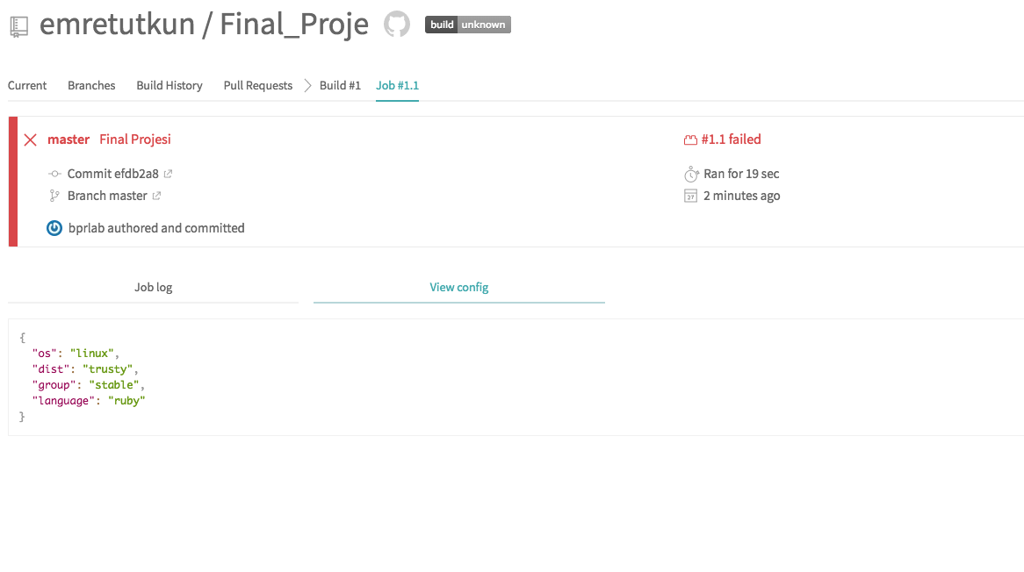

**25-** **TRAVIS CI**

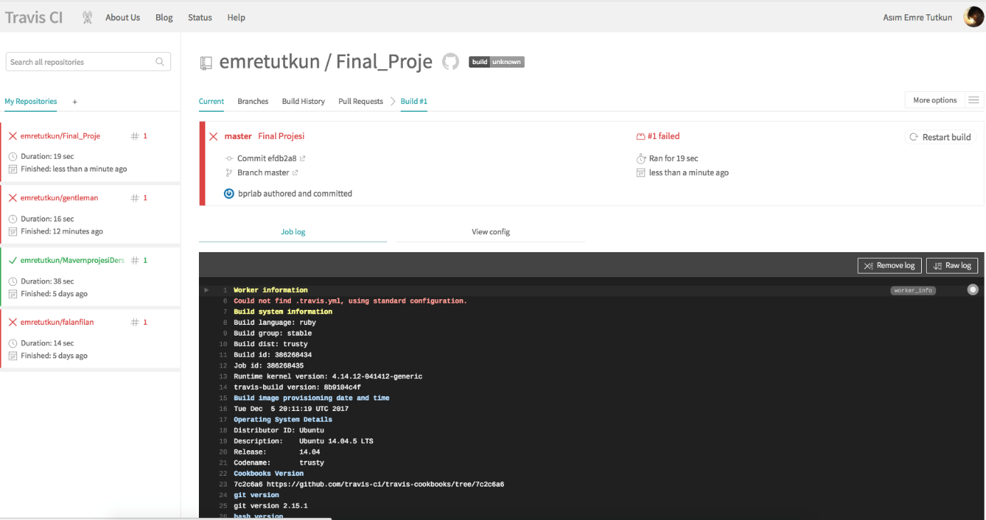

**26-** **TRAVIS CI**

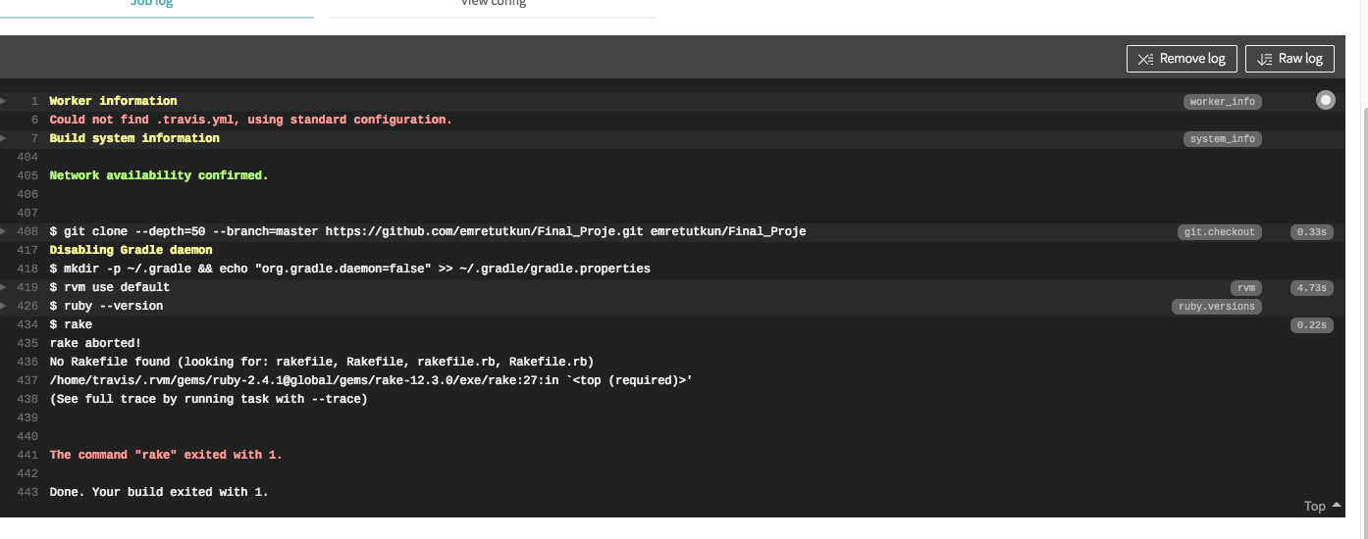

**27-** **Postman**

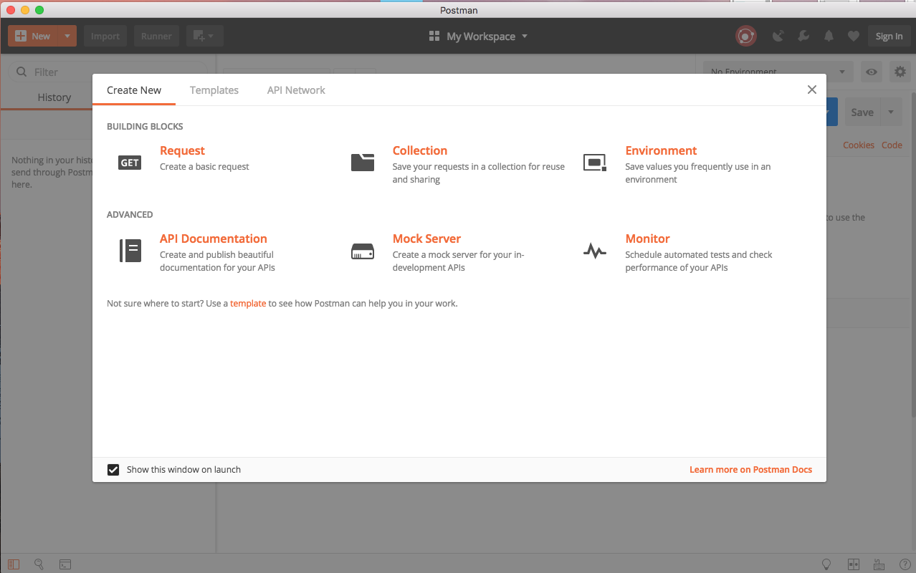

**28-** **Postman**

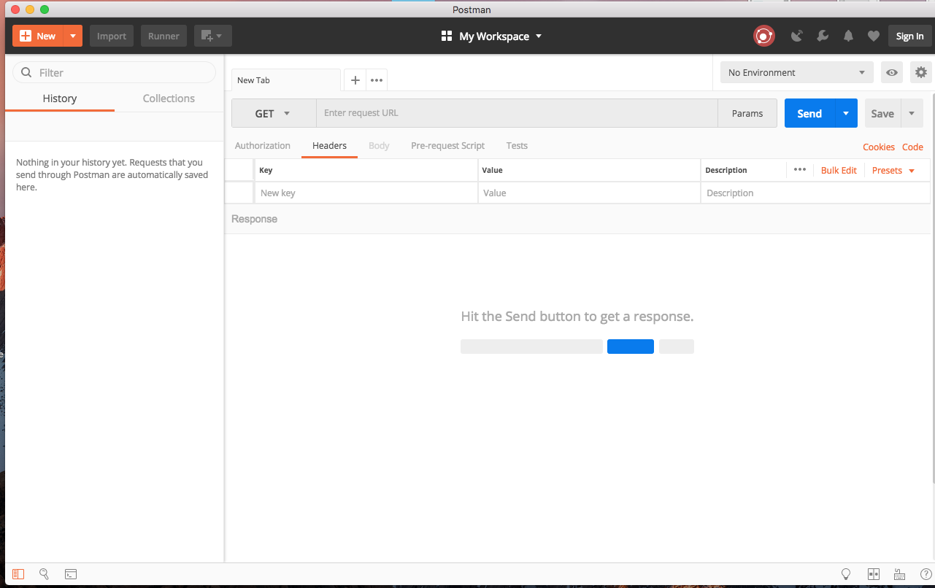

**29-** **Postman**



**30-** **Postman**

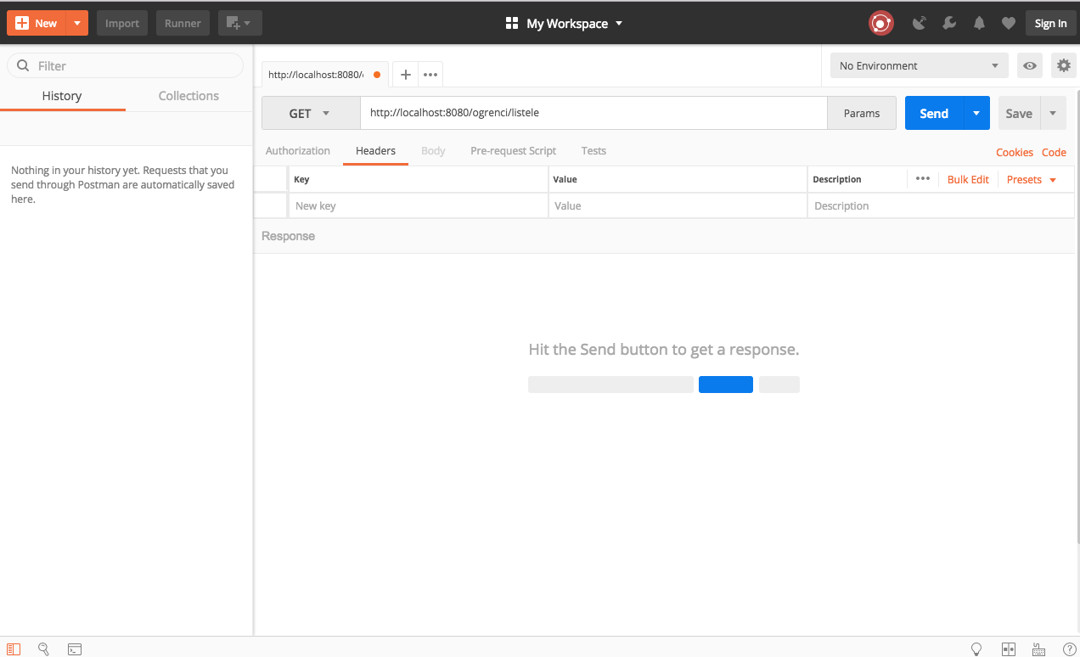

**31-** **Postman**



**31-** **Jenkins**

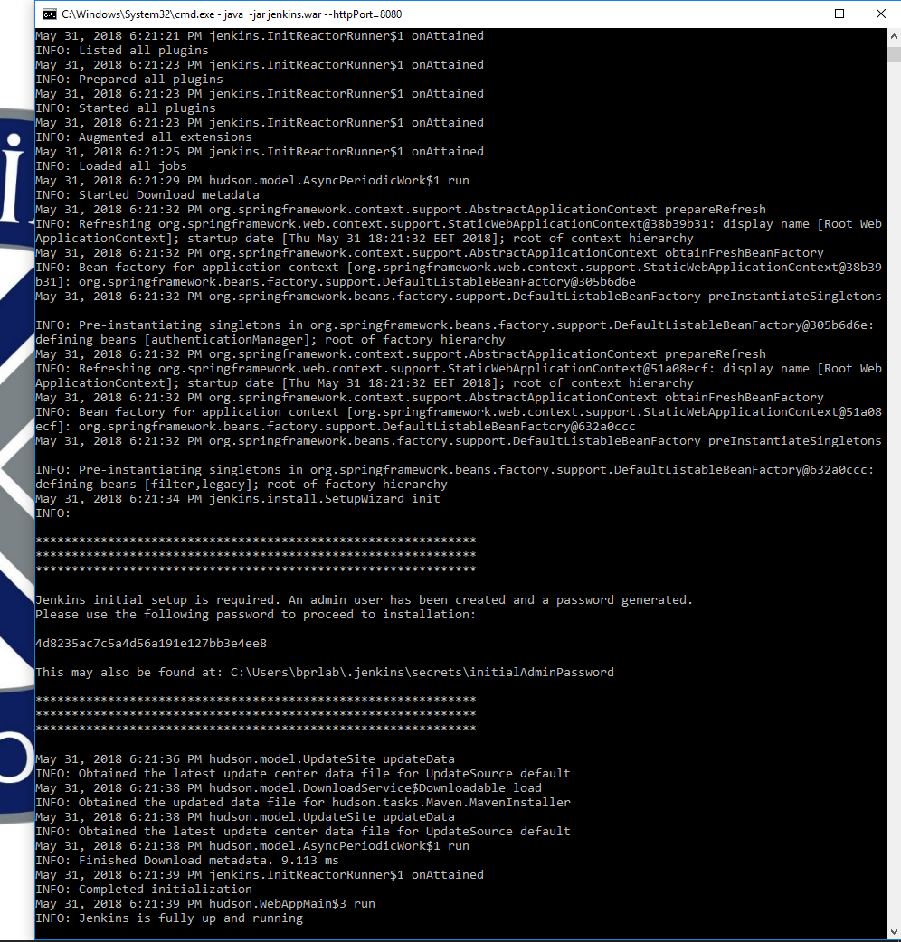

**32-** **Jenkins**

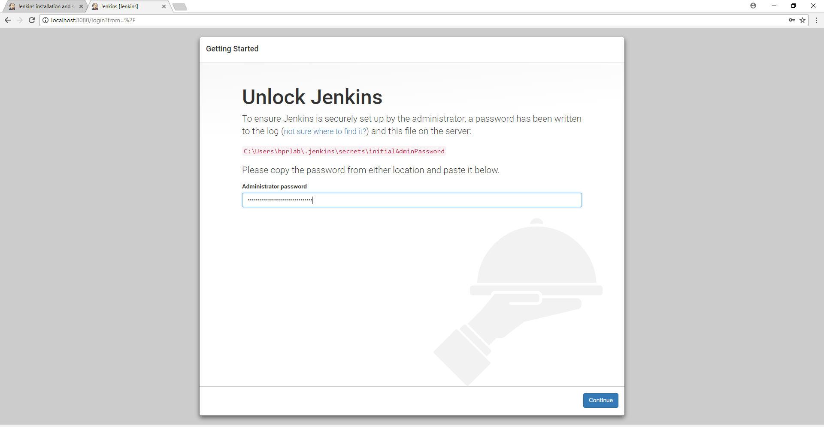

**33-** **Jenkins**

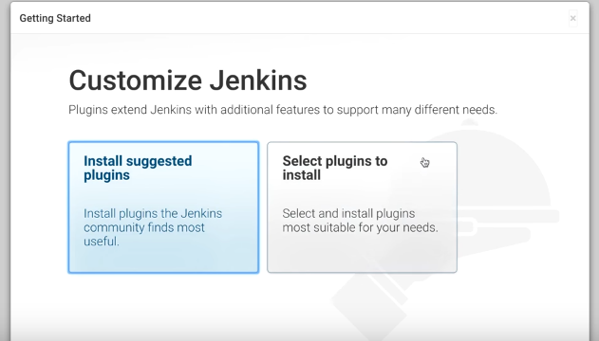

**34-** **Jenkins**

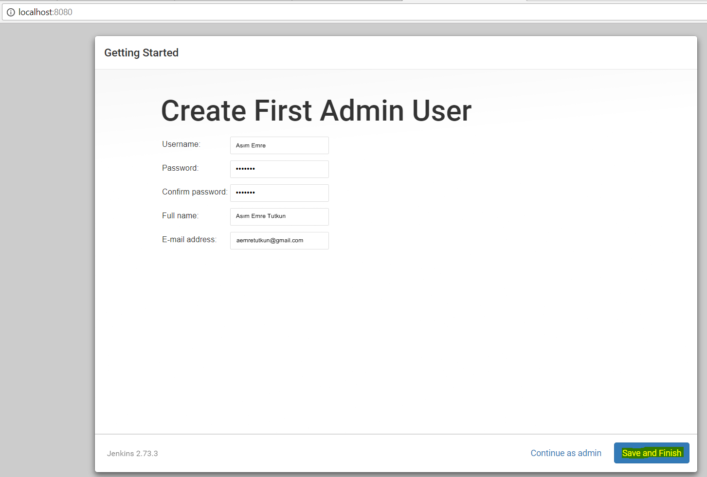

**35-** **Jenkins**

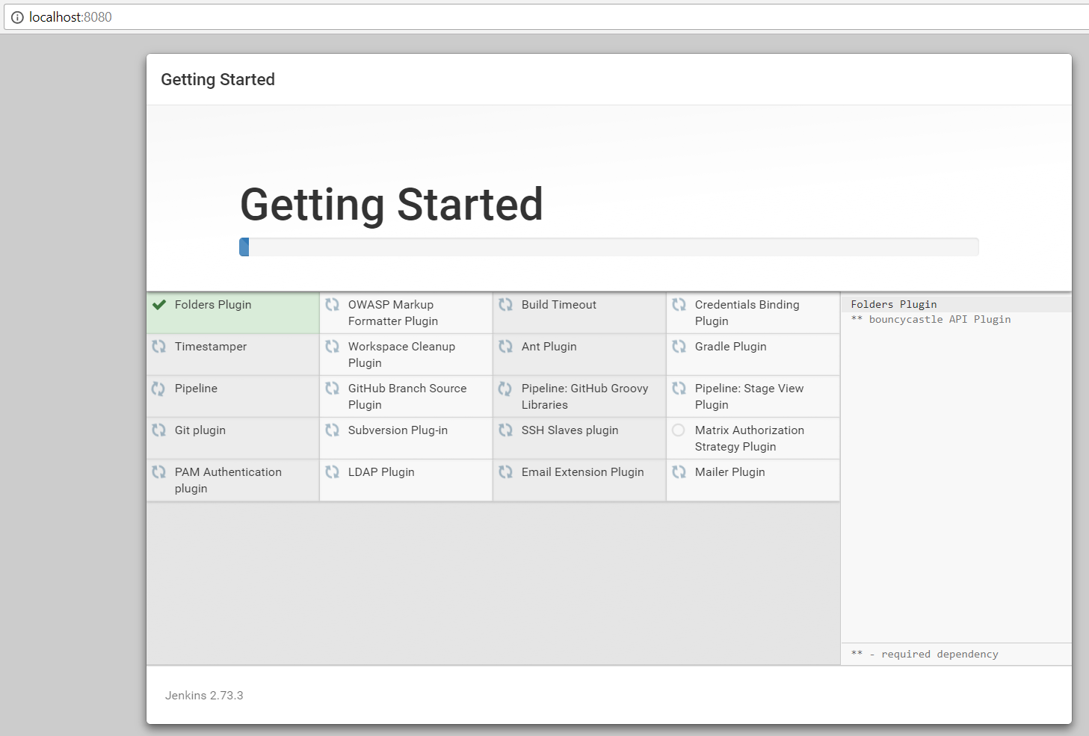

**35-** **Jenkins**

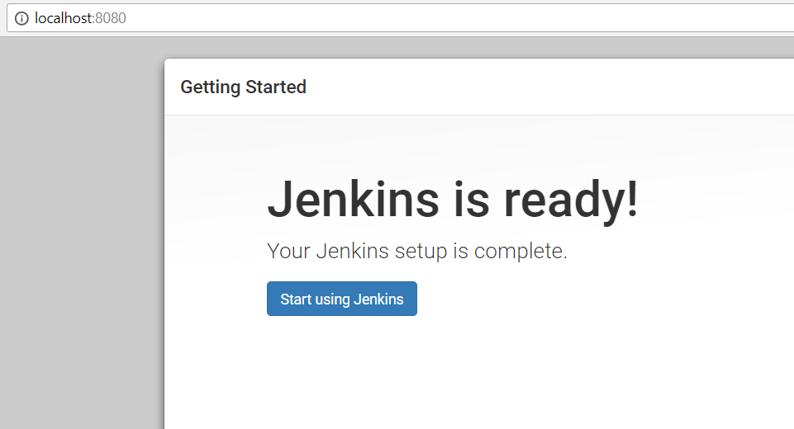

**36-** **Jenkins**

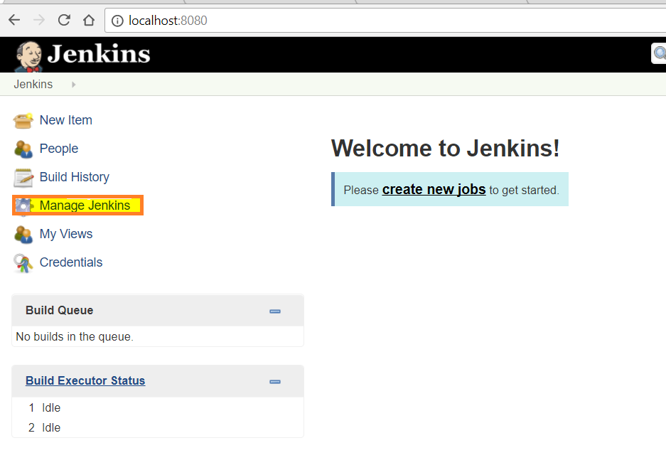

**37-** **Jenkins**

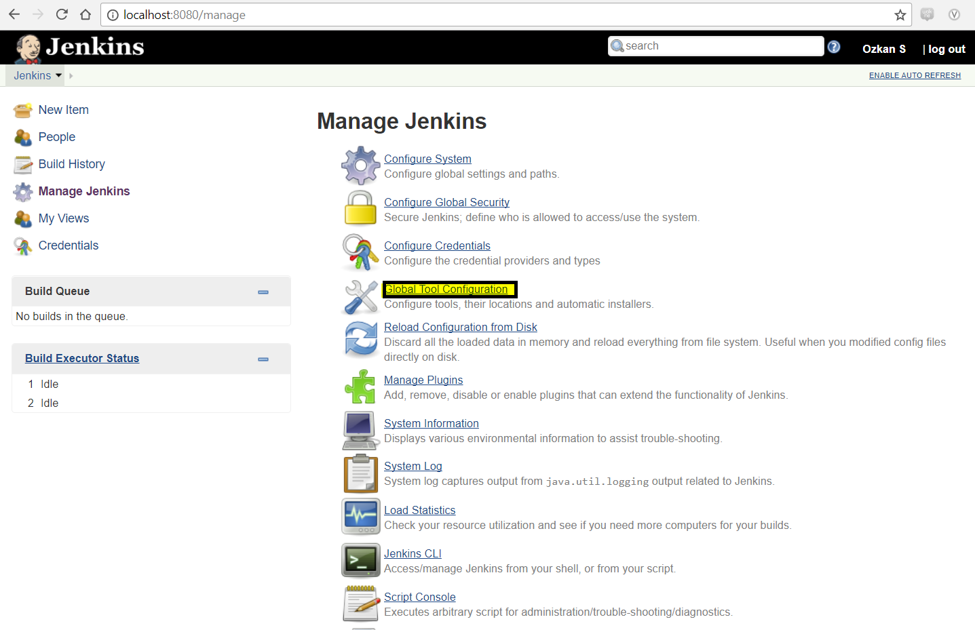

**38-** **Jenkins**

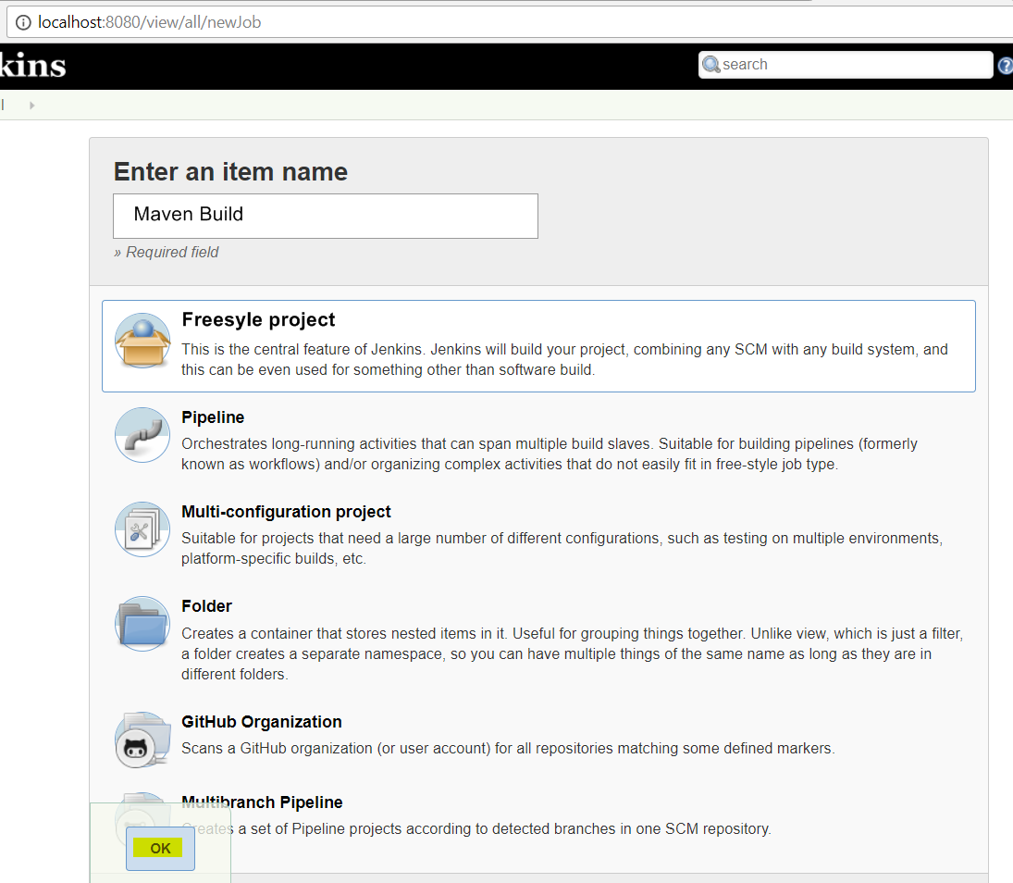

**39-** **Jenkins** 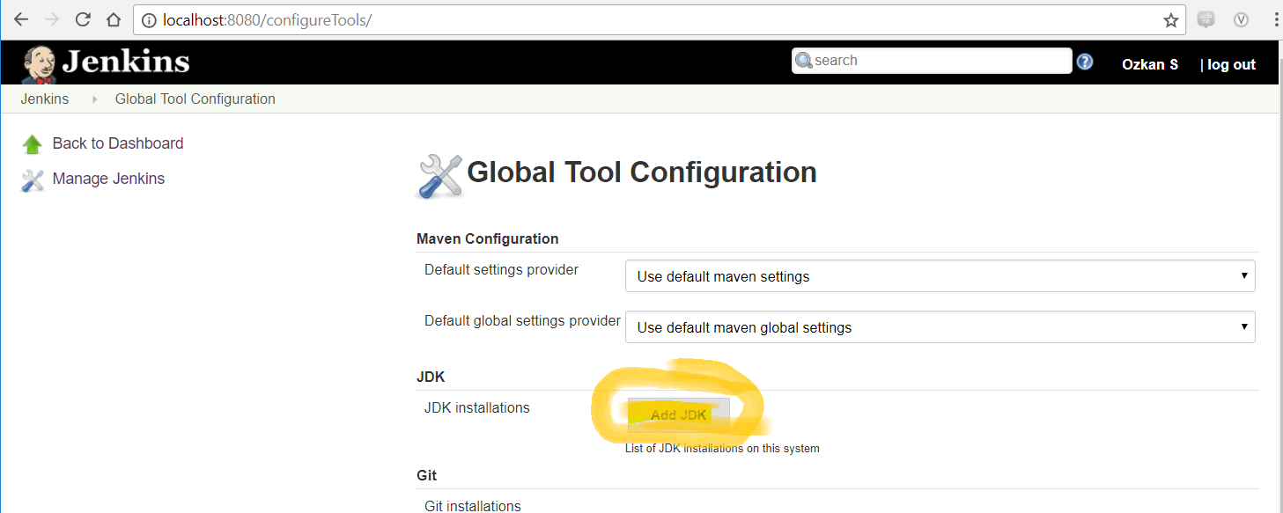

**40-** **Jenkins**

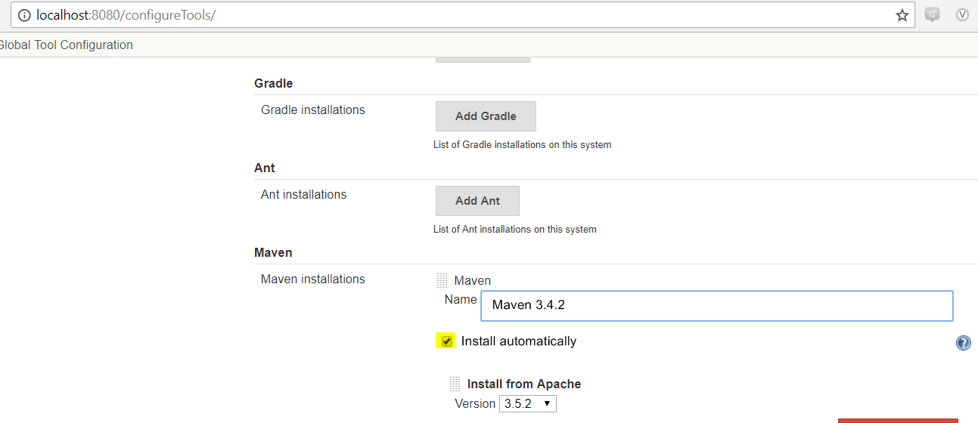

**41-** **Jenkins**

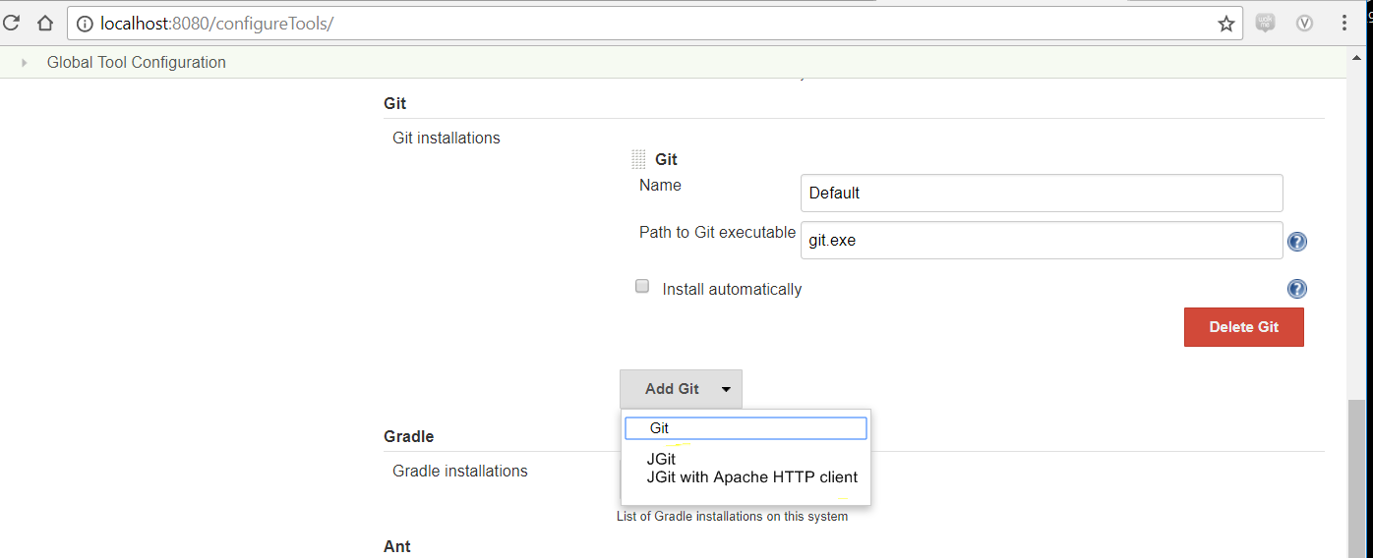

**42-** **Jenkins**

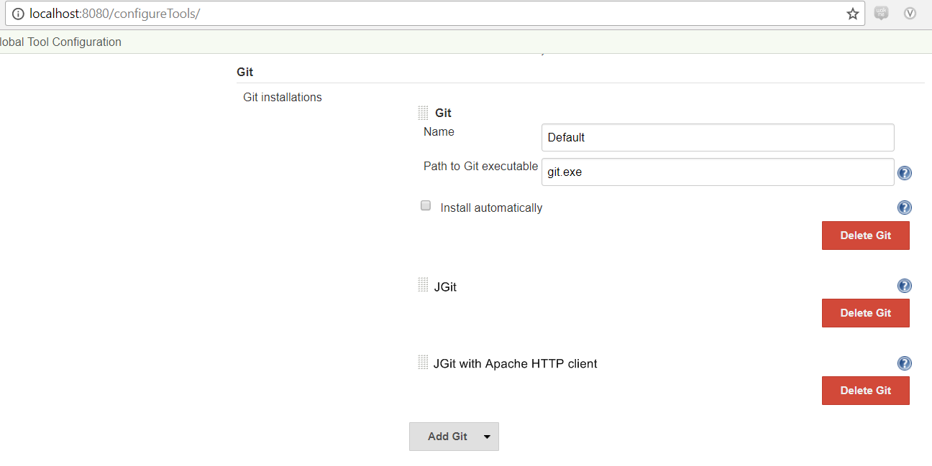

**43-** **Jenkins**

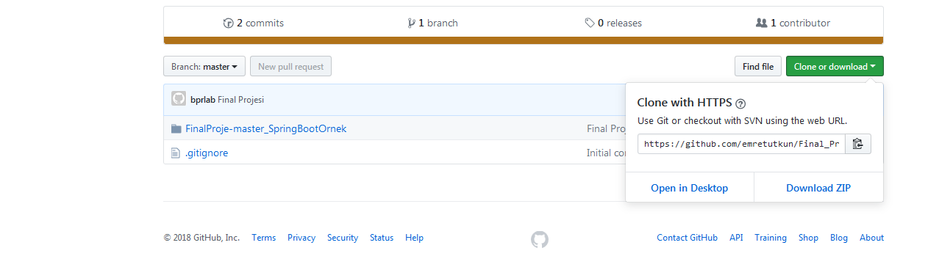

**44-** **Jenkins**

